浙江朝晖过滤技术股份有限公司
企业简介：
朝晖股份是由多家公司共同构成的集团化企业，专业从事过滤、分离、净化材料与产品的研究开发、产业化制造、工程应用和市场推广，为社会、产业和家庭提供相关领域专业和科学的环保解决方案，产品远销到欧洲、北美、澳洲、日本、韩国、台湾等国家和地区，已成为家电空气净化产品的全球最大制造商。
朝晖股份自成立之初就致力于民族过滤净化产业的发展，奉行“市场源自诚信、质量决定生存、技术见证产品、思想创造未来”的经营理念，拥有自主的技术理论体系和产品专利，形成了国际化的企业运作机制和产品推广网络，建立了完善的物流管理体系和低成本制造管理模式。经过二十多年的发展，朝晖股份现拥有浙江朝晖过滤技术股份有限公司、桐乡市健民过滤材料有限公司、桐乡市健民机械制造有限公司、上海沛杰过滤技术有限公司、上海多元过滤技术有限公司和杭州洁弗膜技术有限公司，曾被授予“浙江省民营高科技型企业”、“浙江省诚信企业”、“浙江省最具成长潜力中小企业100佳”、“浙江省学习型中小企业100佳”等荣誉。 在国内同行业中，朝晖率先通过了ISO9001、ISO14001、OHSAS18001体系认证，力争成为业内最具创新精神的公司，为社会、客户、员工创造价值。
朝晖股份旗下主要有以下公司：
＋ 浙江朝晖过滤技术股份有限公司
浙江朝晖过滤技术股份有限公司是专业空气过滤相关产品研究、生产和销售的高新技术企业，拥有自主的技术理论体系和多种产品专利，产品广泛应用在工业与家用电器过滤系统。公司产品在家电领域空气过滤行业保持世界第一的地位。
＋ 桐乡市健民过滤材料有限公司
桐乡市健民过滤材料有限公司是专业从事过滤材料产业化研究、生产和销售的高新技术企业，拥有自主的技术理论体系和多种材料专利，产品广泛使用于气体与液体过滤产品的制造领域。
＋ 桐乡市健民机械设备有限公司
桐乡市健民机械设备有限公司是专业从事过滤材料与过滤器生产用特种设备开发、制造的机械制造型企业。
+ 上海沛杰过滤技术有限公司
上海沛杰过滤技术有限公司是一家以过滤、分离产业为主业的中外合资高新技术企业，公司拥有自主知识产权的多种聚合物膜和纤维堆积材料生产线，并研发了各种结构的工业膜器件与设备，主要用于水质净化、废水处理与回用、溶液的浓缩分离、空气净化、工业除尘等。
＋ 上海多元过滤技术有限公司
上海多元过滤技术有限公司是专业从事微孔过滤膜的相关产品研究、生产和销售的高新技术企业。公司主要有空气过滤器和液体过滤器等系列产品，广泛适用于生物、制药、化工、电子等领域的气体、液体之净化、除菌、分离、浓缩、生物反应处理。
＋ 杭州洁弗膜技术有限公司
杭州洁弗膜技术有限公司是专业从事过滤膜、过滤纤维堆积材料及过滤器件开发研究的高新技术企业，是集团公司的技术研发中心，拥有一流的研发设备、专业检测仪器、评估平台和技术人才。

校园招聘：
自2012年9月10日起我司将在校园BBS、就业网、中华英才网、朝晖网站等网络媒体上发布招聘专业信息，敬请关注。
若您有意加盟我司，请您登录http://campus.chinahr.com/2013/pages/zhfcn/index.asp 在线申请职位。
自2012年9月19日起我司将在一些主要学校的校园内开展招聘活动，参加校内综合、专业招聘会，也会开展专场校园招聘宣讲会和校园招聘沙龙，具体的行程安排：
日期 | 时间点 | 地区 | 学校 | 宣讲会场地
9月18日 | 18:30-21:00 | 哈尔滨 | 哈尔滨工程大学 | 教学楼21B011室
9月19日 | 18:00-20:30 | 哈尔滨 | 哈尔滨工业大学 | 正心楼13
9月25日 | 18:30-20:30 | 天津 | 南开大学 | 爱大会馆H201报告厅
9月27日 | 18:30-21:00 | 天津 | 天津工业大学 | 材料楼6A107
9月27日 | 18:30-20:30 | 西安 | 西安交通大学 | 教二-100德育基地
10月10日 | 18:30-21:00 | 武汉 | 武汉理工大学 | 西院工会中心
10月10日 | 18:30-20:30 | 杭州 | 浙江大学 | 永谦活动中心第二报告厅
10月11日 | 18:30-20:30 | 杭州 | 浙江工业大学 | 邵科馆二楼国际会议厅
10月16日 | 19:00-21:00 | 广州 | 华南理工 | 33号楼101
10月18日 | 18:30-20:30 | 上海 | 上海大学 | 待定
10月22日 | 18:30-20:30 | 南京 | 南京工业大学 | 厚学楼200
10月23日 | 18:30-20:30 | 上海 | 东华大学 | 待定
10月25日 | 18:30-20:30 | 上海 | 华东理工大学 | 待定
10月30日 | 18:30-20:30 | 上海 | 上海交通大学 | 待定
10月31日 | 18:30-20:30 | 上海 | 复旦大学 | 待定
注：宣讲会时间、地点不排除变更可能性，具体行程请登录公司招聘网站： campus.zhfcn.com进行查询。

招聘流程：
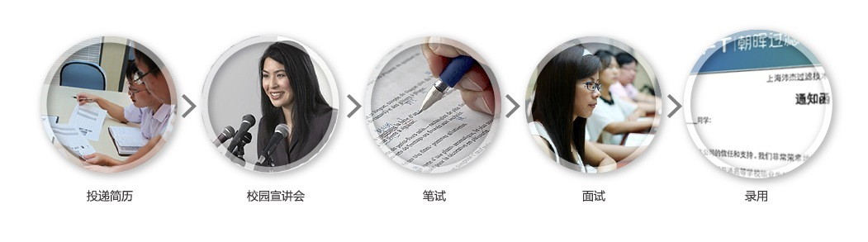

招聘岗位及专业需求：
部门 | 需求专业 | 需求人数
部门 | 需求专业 | 本科 | 硕士/博士
技术研发部 | 机械设计制造及其自动化、过程装备与控制、模具设计与制造（塑形）、高分子化学与物理(分离膜制备优先)、高分子材料与工程(分离膜制备优先)、材料成型与加工、轻化工程（造纸）等专业 | 8 | 11
机械公司 | 机械设计制造及其自动化、过程装备与控制、机械电子工程等专业 | 5 | 10
生产运营部 | 机械设计制造及自动化、过程装备与控制、机械制造及其自动化、机械电子工程、工业工程、工商管理等专业 | 20 | 3
品质管理部 | 环境工程、安全工程、检测技术与自动化装置、材料成型与加工、机械工程、质量工程等专业 | 4 | 4
销售部 | 工科类、国际贸易、市场营销、销售管理等专业 | 20 | —
采购部 | 工科类、物流工程、采购与供应链管理等专业 | 3 | —
财务部 | 会计学、统计学等专业 | 8 | 4
行政人事部 | 工商管理、管理科学与工程、物流工程、人力资源管理、法学、MBA、信息管理与信息系统等专业 | 10 | 8

朝晖要求：
如果您拥有这些能力：战略统筹能力、人际沟通能力、分析解决问题能力、学习能力、团队协助力、创新能力。如果您是一个品行端正、思维开阔、事业心强、抗压性强的人，那么赶快行动，[+]入朝晖吧！

学习在朝晖：
1、我们为入选者提供实习的机会，使同学们能充分了解我们。
2、我们为每一位新员工提供入职培训课程，以便员工快速实现角色转换、适应工作。
3、我们为每一位新员工提供充分的轮岗机会，力求新人选择到最合适自己的岗位。
4、我们为每一位新员工提供良好的培训及发展空间，根据岗位特征以及员工职业发展规划为员工进行定制化培训。
5、我们为每一位员工提供拓展性培训课程，鼓励员工自我成长，立志于满足员工对挑战和晋升的诉求。

除了常规培训外，我们还定期举办学术交流会，以拓展员工视野；定期举办户外拓展与训练，让员工在工作之余放松自己，更好地投入到工作中来。

招聘专线：
电话：021-26010660 021-26010656 021-26010655
联系人：李小姐 陈小姐 周小姐
邮箱：jobs@zftcn.com
招聘网址：campus.zhfcn.com
地址：上海普陀区交通路4711号李子园大厦9楼

